

موقع توعرب التعليمي

www.arabia2.com/vb

بطاقات اختبار األداء القرائي " نص التصحر " صف رابع ابتدائي

بطاقة رقم ) ) 1

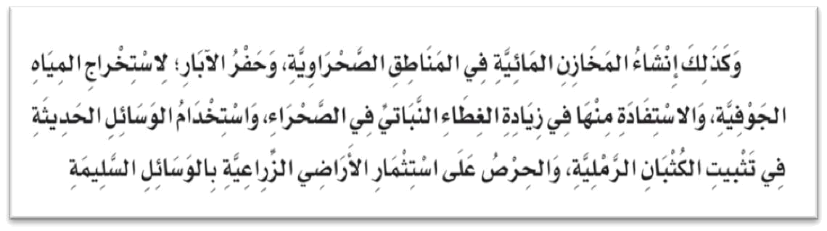

بطاقة رقم ) ) 2

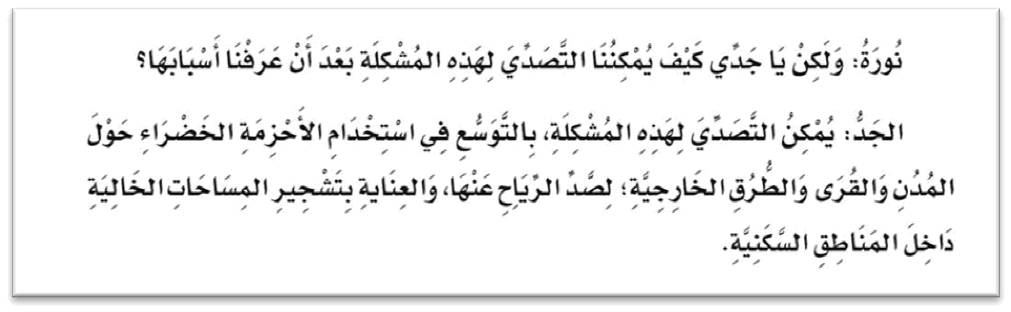

بطاقة رقم ) ) 3

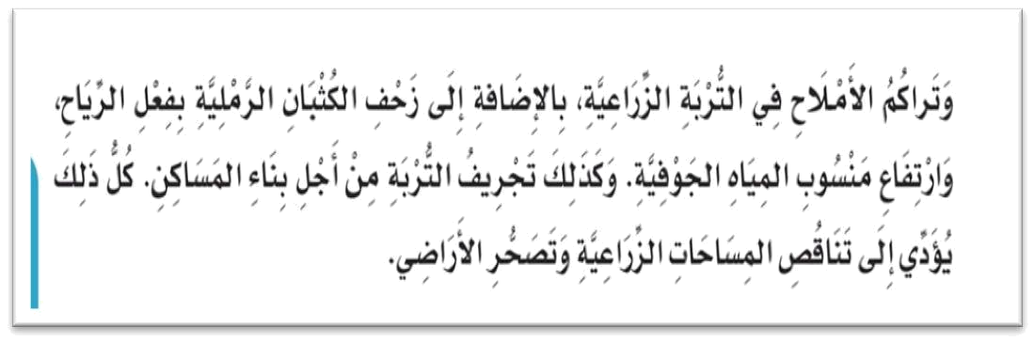

بطاقة رقم ) ) 4

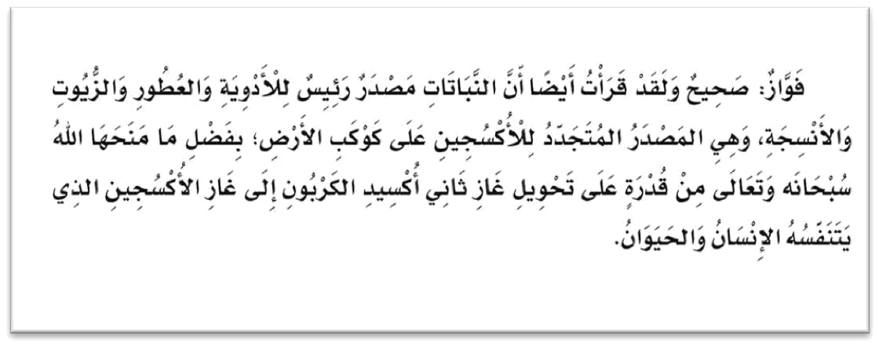

بطاقة رقم ) ) 5

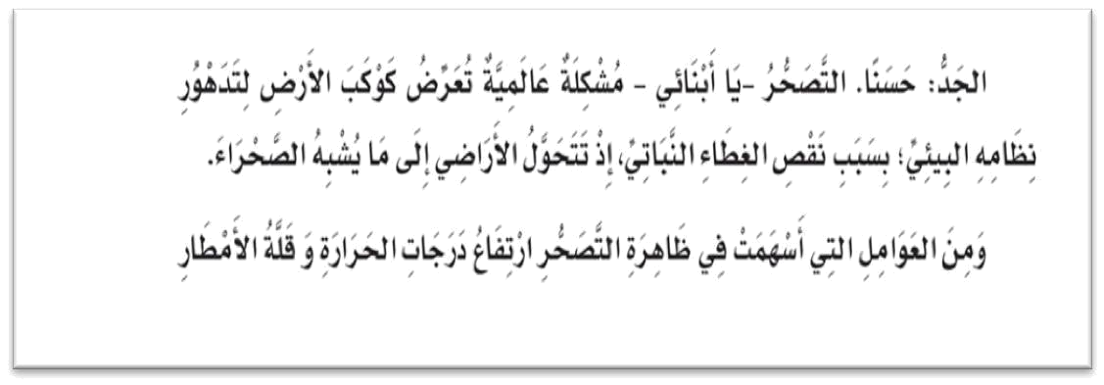

بطاقة رقم ) ) 6

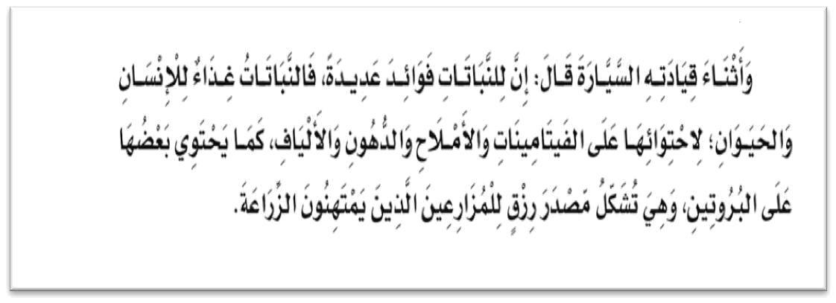

بطاقة رقم ) ) 7

